刷卡系统操作规程
- 检查刷卡器面板上指示灯是否一直为红色。是，表示刷卡器已正常联网；否，表示刷卡器联网失败，请联系系统管理员。
- 启动仪器控制计算机。启动完毕后，计算机屏幕中央显示出如下图形，计算机将进入刷卡控制锁定状态：
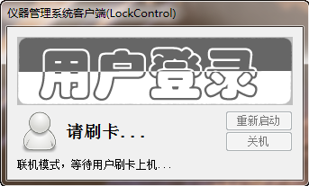
- 刷卡，如果该用户在本仪器上有权限并且此时有预约单，屏幕上应显示如下图形
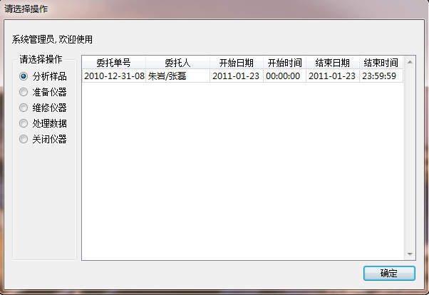

- 根据工作需要选择相应的功能，如：准备仪器或维修仪器或处理数据，选择后点击确定，计算机将取消刷卡管理，使用人员可以正常使用。
- 如果准备仪器或维修仪器或处理数据工作结束，准备关机，再次刷卡，屏幕将出现如下图形，
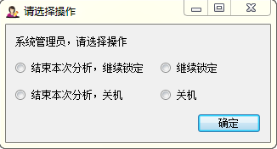
可选择继续锁定，再点击确定，这时计算机将进入刷卡控制锁定状态，屏幕将显示如下图形：
也可点击关机，再点击确定，这时将关闭仪器控制计算机。
- 如果需要进行分析工作，在计算机刷卡控制锁定状态下刷卡，用户拥有该仪器的使用权限并且此时有相关的委托单，屏幕将出现如下图形，点击选择要做的预约单，再点击确定，计算机将取消刷卡管理，使用人员可以正常使用。
- 当分析工作结束或暂时结束时，刷卡，计算机屏幕上将出现如下图形，
选择结束本次测试，继续锁定，再点击确定，这时计算机将显示如下
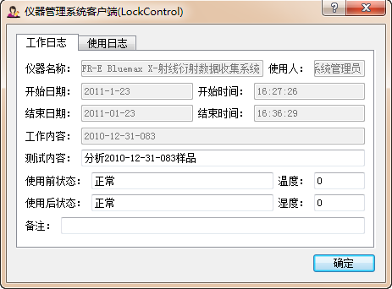
工作日志页面供填写温度、湿度及其他内容，可以填也可以不填，完毕后点击确定，计算机将进入刷卡控制锁定状态，并产生一条关于本次测试的工作日志。也可以选择结束本次测试，关机，再点击确定，这时计算机将显示工作日志页面供填写温度、湿度及其他内容，可以填也可以不填，完毕后点击确定，计算机将产生一条关于本次测试的工作日志并关机。
- 如果需要进行分析工作，在计算机刷卡控制锁定状态下刷卡，用户拥有该仪器的使用权限但此时没有相关的委托单，屏幕将出现如下图形
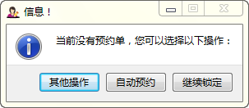
用户选择自动预约，刷卡系统将自动为用户申请一条委托单，此时操作人员可以正常使用。
- 当分析工作结束或暂时结束时，刷卡，计算机屏幕上将出现如下图形
选择继续锁定，再点击确定，此时完毕后点击确定，计算机将进入刷卡控制锁定状态，并产生一条关于本次测试的工作日志,同时将自动预约时生成的委托单添写完整。也可以选择关机，再点击确定，计算机将产生一条关于本次测试的工作日志并关机, 同时将自动预约时生成的委托单添写完整。

